**Parte 1: Resolução do Raciocínio Lógico em Python**  
  
Leitura do Arquivo JSON

Primeiro, eu li o arquivo JSON original  
  
Limpeza de Espaços e Caracteres Especiais

Implementei a função limparEspacos remove espaços em branco do início e do fim de strings, além de substituir caracteres de espaço não-quebra (NBSP) por espaços normais.   
  
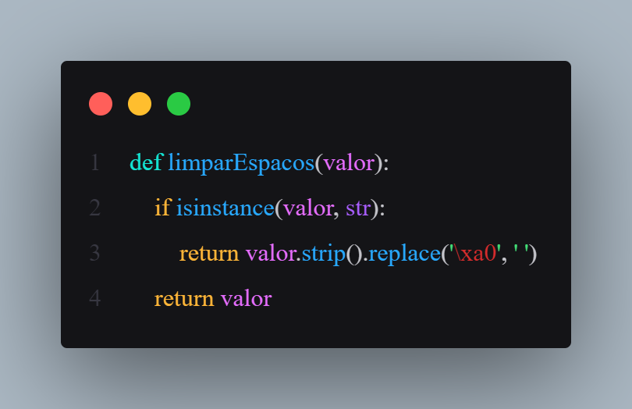

Conversão de Datas

Criei uma função para padronizar as datas. As datas podiam estar em diferentes formatos, então utilizei o bloco try para tentar converter para o padrão internacional (YYYY-MM-DD HH:MM:SS). Se a conversão falhasse em um formato, o código tentava o próximo.

Substituição de Marcadores

Implementei uma função para substituir marcadores genéricos (“...”) presentes em alguns textos (como o título) pelas informações reais de data e hora do evento.

Transformação de Lista em String

Alguns campos, como “descricao”, vinham como listas de frases. Desenvolvi uma função para juntar todos os itens da lista em uma única string, separada por espaços.

Remoção das Chaves com Valores Nulos

Implementei a função que remove campos com valor nulo (None) dos dicionários.

Aplicação das Funções  
Percorri todos os registros do JSON, aplicando as funções de limpeza, conversão e remoção de nulos em cada campo necessário. Ao final, salvei o resultado no novo arquivo JSON.

Criando o JSON final

Salva todos os dados tratados no novo arquivo JSON.

**Parte 2: Consultas em Banco de Dados SQL**

Criação do Banco de Dados

Criei um banco de dados chamado `testeestagio`.



Criação da Tabela `clientes`

Criei a tabela `clientes` com as colunas proposta.

Criação da Tabela `pedidos` com as colunas proposta.

Inserção de Clientes

Adicionei três clientes na tabela `clientes`, informando nome e e-mail.

Consulta de Clientes  
Conferi se os dados foram inseridos corretamente na tabela `clientes`.



Consulta de Pedidos (antes de inserir dados)

Chequei se havia algum pedido registrado. Como ainda não tinha inserido nada, esperava que retornasse vazio.  


Inserção de Pedidos

Registrei três pedidos, cada um associado a um cliente diferente. Coloquei a data do pedido e o valor total.

Consulta com Filtro de Valor  
Fiz uma consulta que mostra o nome dos clientes e o valor de pedidos maiores que R$ 100,00. Usei `JOIN` para juntar os dados de `clientes` com `pedidos`, e ordenei os resultados por nome do cliente.

Contagem de Pedidos por Cliente

Criei uma consulta para contar quantos pedidos cada cliente fez. Agrupei os resultados pelo ID e nome do cliente.

Inserção de Mais um Pedido  
Nova Contagem de Pedidos por Cliente  
Repeti a consulta de contagem de pedidos por cliente, para verificar se o novo pedido do cliente foi contabilizado corretamente.

Parte 3: Extração de Dados com Scrapy

Para facilitar a identificação dos seletores CSS na página, utilizei a extensão SelectorGadget no navegador.  
E assim desenvolvi o spider.

Para criar o arquivo JSON rodei no terminal o seguinte prompt  
**scrapy crawl books -o livros.json**  
Obtive esse resultado do arquivo JSON  
